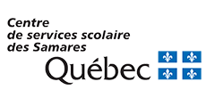

Le programme Passe-partout pour les 4 ans, qu’est-ce que c’est?

Passe-partout, c’est :

Un programme mis sur pied par le Ministère de l’Éducation et de l’Enseignement supérieur il y a plus 45 ans déjà, permettant aux familles d’enfants de 4 ans, du centre de services scolaire des Samares de vivre une transition harmonieuse en vivant des activités GRATUITES dans une école du secteur au cours de l’année qui précède l’entrée à la maternelle.

Qu’est-ce que ça implique? Un programme en trois volets :

- Volet Parents : Les parents sont appelés à vivre des moments entre adultes. L’objectif de ces rencontres : réfléchir sur notre rôle de parent, enrichir nos connaissances sur différents thèmes en lien avec l’éducation et créer un sentiment d’appartenance avec l’école de notre enfant. (Habituellement de soir)

- Volet Enfants : À travers le jeu, les enfants de 4 ans sont invités à venir découvrir l’école, seuls comme des grands! Ils peuvent alors se familiariser avec le milieu physique, les autres enfants, les cloches qui sonnent, la cour d’école, les consignes du milieu, etc. (de jour)

- Volet Parents-enfants : Parce qu’il est rassurant de découvrir un nouveau milieu en compagnie d’un adulte significatif, le programme passe-partout permet aux parents de témoigner à leur enfant que l’école est importante, en y vivant de beaux moments. Les familles sont invitées à vivre divers types d’activités parents-enfants dans un milieu scolaire, à plusieurs moments dans l’année. (Variable : jour et soir)

**Les activités sont d’une durée de 2 h. Le parent doit fournir le transport.
Voici une petite vidéo qui vous permettra de découvrir brièvement les 3 volets du programme passe-partout. Vous pourrez constater la place de choix qu’occupe le parent dans ce beau programme; l’implication des parents dans le cheminement scolaire de leurs enfants impacte positivement la réussite éducative. Votre investissement dans le cadre des activités du programme passe-partout n’est donc pas un fait banal! Pour regarder la vidéo, c’est par ici : https://youtu.be/Htg4o_pdzdY
Comment s’inscrire?

Présentez-vous à votre école de quartier aux heures d’ouverture du secrétariat, en ayant en main le certificat de naissance original de votre enfant. *L’enfant doit avoir 4 ans au 30 septembre de l’année en cours*.

Pour toute question, vous pouvez communiquer avec la conseillère pédagogique :

Jessica Dumais
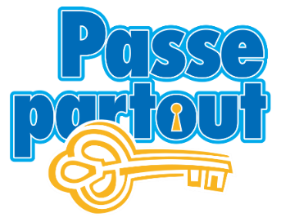
Conseillère pédagogique Passe Partout
Approche préventive et accompagnement de la transition au préscolaire.
Centre de services scolaire des Samares
450-758-3500 poste 23993

